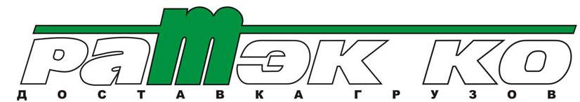

ООО «РАТЭК Ко», Юридический адрес: 630007, г. Новосибирск, ул. Фабричная, Почт.адрес: 630099, г. Новосибирск, ул. Ядринцевская, 54, тел. (383) 362-25-95 ИНН 5407004632, КПП 540701001 www.rateksib.ru, Филиал Банка ВТБ (ПАО) в г. Красноярске БИК 040407777 к/с 30101810200000000777 р/с 40702810416030001143 ОКПО 77563334, ОКВЭД 63.40. ,74.84 ОГРН 1055407071873

Вх. №__________ от «______»__________201__г.

Клиент:_______________________________________________________________________________________________________________________________________________
Адерс, телефон:
________________________________________________________________________________________________________________________

ЗАЯВКА НА ПРИЁМ (ВЫВОЗ)

Отправитель
Станция отправления
Станция назначения
Получатель ООО «Ратэк Ко» для
Номер контейнера (вагона)
Дата отправления контейнера
Адрес доставки контейнера
Контактное лицо, тел.
Наименование груза, код ЕТСНГ
Вес нетто
Плательщик, форма оплаты
Согласованная стоимость
Дополнительные требования/услуги
Согласно правилам перевозок грузов по железным дорогам РФ в отправляемом грузе отсутствуют предметы, запрещенные к перевозке в контейнерах.
Клиент ______________________________________________
______________________________________________
(ФИО, должность, телефон, подпись)

М.П.

